10/18 금요일 회의  
1. 이름 짓기  
2. 리소스 찾기  
3. 기획문서 생성 및 작성  
4. 컨텐츠 기획  
  
1. 이름 짓기  
계획서 제출이 11월 말이므로 컨텐츠 기획으로 모든 방향성을 잡은 후 이름을 짓자.

2. 리소스 찾기<https://www.unrealengine.com/marketplace/ko/product/landscape-pro-auto-generated-material>  
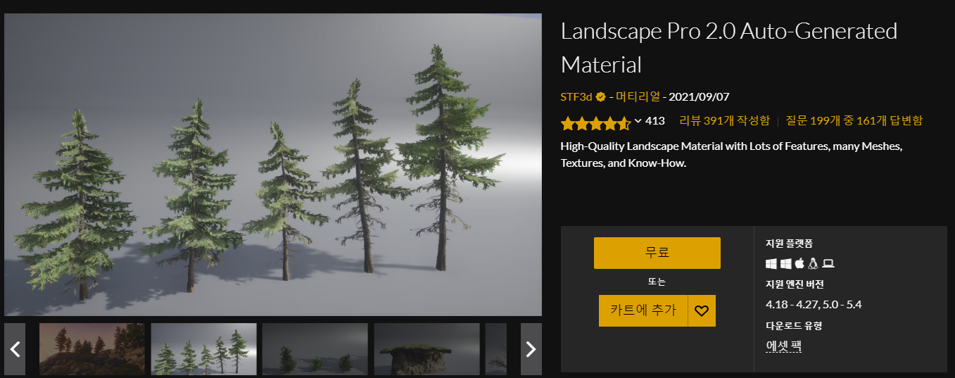  
3. 기획문서 생성  
생성 후 깃허브에 올림  
깃허브 주소 <https://github.com/Tkadha/joljak>  
기획문서 스프레드시트   
<https://docs.google.com/spreadsheets/d/1tR-ZQ7EKcdW_quqJUsqmCTlXae1f8aX10Ac1pvjOnhE/edit?usp=sharing>

4. 컨텐츠 기획  
캐릭터 능력치 요소  
체력 – 체력이 0되면 사망  
허기 – 허기 부족시 스태미너 최대치 감소 or 소모량 증가  
목마름 – 갈증시 이동속도 감소  
스태미너 - 달리기, 채집, 전투시 스태미너 소모 (각각 다르게)  
공격력 – 도구 장착시 + a  
이동속도 – 걷는 속도, 달리기 속도  
레벨, 경험치 – 레벨에 따라 능력치를 찍을 수 있는 포인트 제공  
체력 재생, 스태미너 재생  
허기 소모량, 목마름 소모량

npc 종류, 스탯 종류  
동물 – 고기, 가죽, 경험치(소량), 뼈(미확정) 드랍 예정  
 - 돼지(중립) – 고기, 경험치  
 - 소(중립) – 고기, 가죽, 경험치  
 - 늑대(적대) – 가죽, 뼈, 경험치  
몬스터 - 경험치  
 - 리소스를 찾아보고 정하기  
스탯(요소, 수치)  
체력 – 체력이 0 되면 사망  
공격력, 사거리, 이동속도, 드랍 테이블(동물)  
경험치 – 죽었을 때 플레이어에게 들어가는 경험치  
레벨 – 레벨별로 스탯이 다름

크기 (가로x세로x높이) 단위 m  
캐릭터: 0.8 x 0.8 x 2 (1:1이 구현이 간단함)  
맵: 쉬지않고 뛰었을 때 4분: 1200 x 1200  
돼지: 0.6 x 1.5 x 0.8 리소스에 따라 변경가능  
소: 0.8 x 2.0 x 1.2 리소스에 따라 변경가능  
늑대: 0.5 x 1.2 x 0.7 리소스에 따라 변경가능  
몬스터: 리소스를 수집한 후에 측정하기로 함

드랍 테이블

돼지: 고기 (1~3개)  
소: 고기 (2~4개), 가죽 (0~2개)  
늑대: 고기 (1~2개), 뼈 (0~2개)  
몬스터: 드랍 아이템 없음  
경험치는 추후 플레이어 경험치 수치 제작 후 설정

탈출 조건  
지금 방안 – 구조신호 장치 제작 -> 신호 발신 -> 며칠동안 버티기 -> 탈출  
변경 1안 – 며칠동안 버티기 -> 탈출 (스토리, 컨텐츠 다소 변경)

탈출 조건 다음주 회의 때 정하기

10/25 금요일 회의안  
1. 리소스 추가 수집 및 적용되는 지 확인해보기  
2. 탈출 조건 설정 완료 및 게임 흐름도(진행도) 그리기  
3. 크래프팅 시스템(컨텐츠) 기획  
4. 수치 측정(체력, 공격력, 레벨, 경험치 등